**THENMOZHI R 231901064**

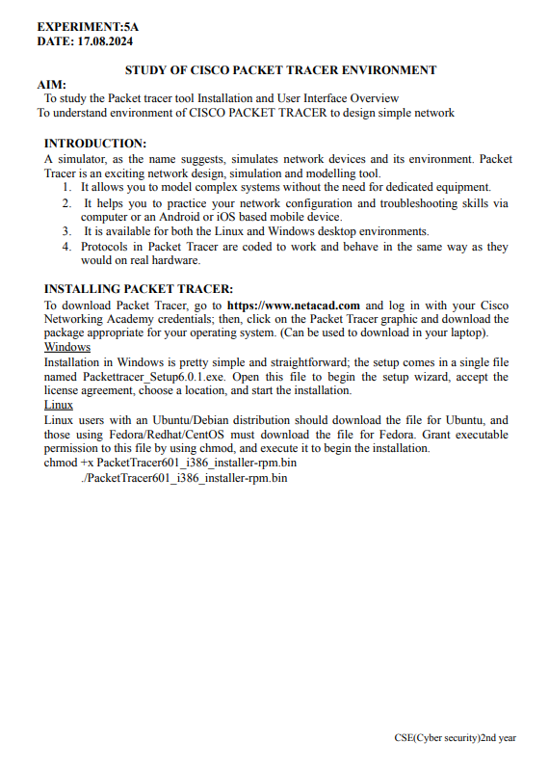

**THENMOZHI R 231901064**

